Ludzie i ACOPOStrak, ramię w ramię
Funkcje bezpieczeństwa umożliwiają współpracę z ludźmi.
Elastyczny system transportowy ACOPOStrak oraz współpraca human-track otwierają nowy wymiar bezpiecznej produkcji na wspólnych stanowiskach pracy. Inteligentna technologia bezpieczeństwa pozwala pracować bez ryzyka i bez konieczności stosowania barier bezpieczeństwa.

Firma B&R wdrożyła w swoim systemie ACOPOStrak pięć funkcji bezpieczeństwa: Bezpieczne wyłączenie momentu obrotowego (Safe Torque Off, STO), prędkość bezpiecznie ograniczona (Safely Limited Speed, SLS), siła bezpiecznie ograniczona (Safely Limited Force, SLF), bezpieczny kierunek (Safe Direction, SDI) i bezpieczna prędkość maksymalna (Safe Maximum Speed, SMS). Funkcje te ograniczają prędkość i siłę wózków podczas przejazdu przez stanowiska pracy ręcznej, a następnie pozwalają kontynuować pracę na pozostałej części toru z pełną dynamiką.
Elastyczne rozwiązanie bezpieczeństwa
To co naprawdę wyróżnia rozwiązanie współpracy human-track od B&R, to elastyczność. Wartości graniczne bezpiecznej prędkości i bezpiecznej siły są dynamicznie obliczane przez aplikację bezpieczeństwa w czasie rzeczywistym i mogą być aktywowane lub dezaktywowane w zależności od potrzeb. Obliczenia bezpiecznej prędkości uwzględniają nawet wagę wózków. Dzięki temu wózki o różnych masach mogą poruszać się ze swą maksymalną bezpieczną prędkością, nie stwarzając zagrożenia.
Bezpieczna konfiguracja z zerowym czasem przestoju
Funkcje bezpieczeństwa ACOPOStrak umożliwiają również wdrożenie bezpiecznego trybu konfiguracji. W trybie tym, ograniczenia prędkości i siły są aktywowane w zależności od potrzeb dla poszczególnych odcinków toru. Po opuszczeniu przez ludzi stref bezpieczeństwa, ograniczenia są znoszone. W dowolnym momencie można przełączać między bezpieczną, ograniczoną prędkością a pełną prędkością. Inne systemy posiadają elementy toru, które są w stanie ograniczyć prędkość wewnętrznie, ale tego ograniczenia nie można wyłączyć ani dostosować.
Wskaźniki OEE i ROI
Krótki czas reakcji systemu ACOPOStrak na błędy, pozwala zachować znacznie mniejsze odstępy bezpieczeństwa. Nawet ze stanowiskami pracy ręcznej i trybie bezpiecznej konfiguracji można zachować niewielkie gabaryty zabudowanej na torze maszyny. Zwiększa to zwrot z inwestycji i pozwala zmniejszyć zajmowaną przez urządzenie przestrzeń. Rozwiązanie współpracy human-track z ACOPOStrak przenosi efektywność produkcji na wyższy poziom.

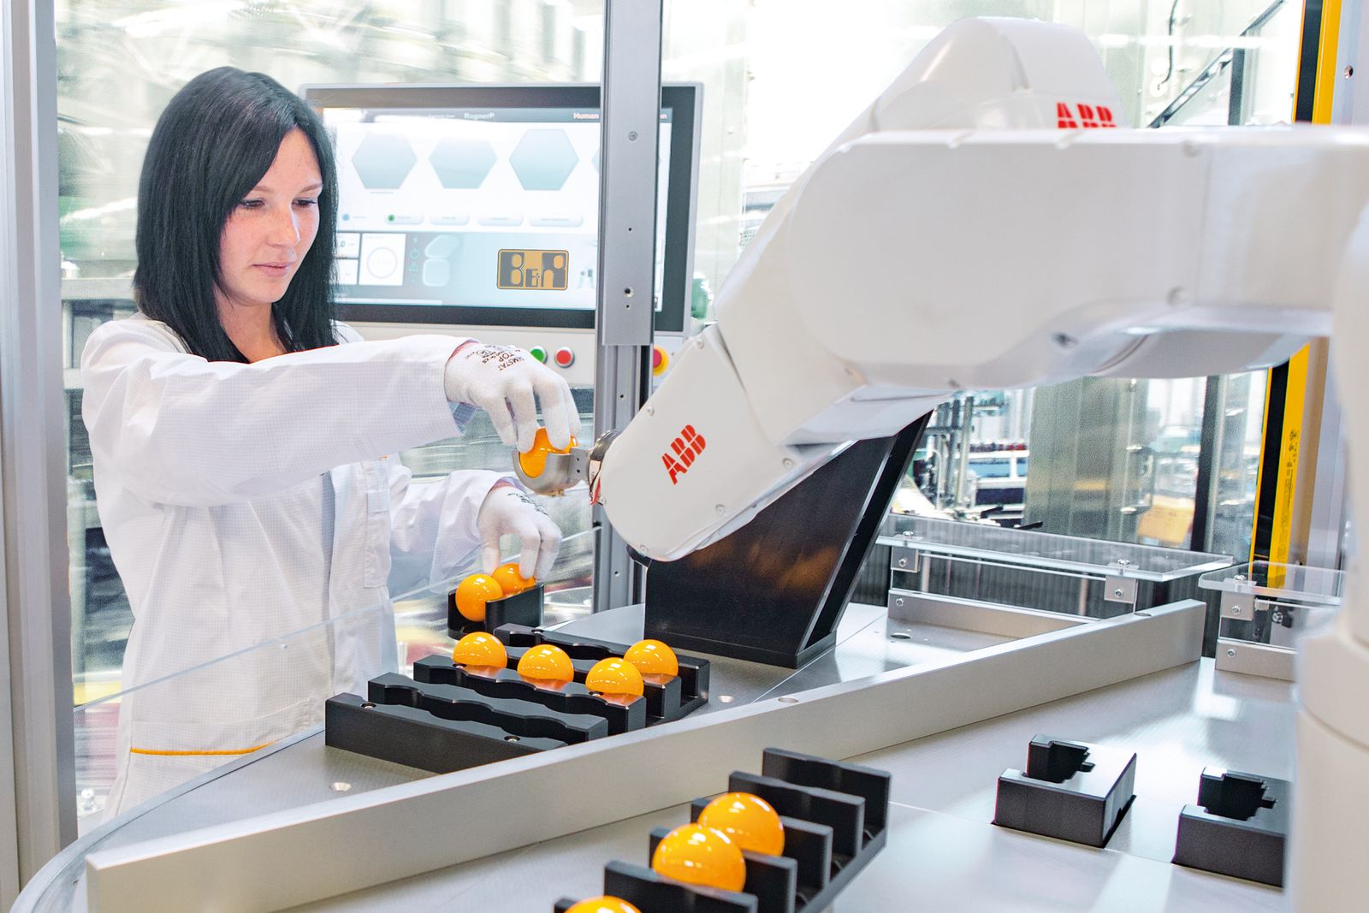
Inteligentna technologia bezpieczeństwa pozwala operatorom zachować bezpieczeństwo podczas pracy z maszynami.

O firmie B&R
B&R to innowacyjna firma z branży automatyzacji z siedzibą w Austrii i przedstawicielstwami na całym świecie. Od 6 lipca 2017 B&R stała się jednostką biznesową Grupy ABB. Jako globalny lider w automatyce przemysłowej, B&R łączy najnowocześniejsze technologie z kunsztem inżynieryjnym, oferując klientom z praktycznie każdej branży kompleksowe rozwiązania z zakresu automatyki maszyn i automatyki zakładowej, sterowania napędami, interfejsów HMI oraz zintegrowanej technologii bezpieczeństwa. Dzięki standardom komunikacji przemysłowej IoT, takim jak OPC UA, POWERLINK i openSAFETY, a także z wydajnym środowiskiem programistycznym Automation Studio, B&R nieustannie przedefiniowuje przyszłość technologii automatyzacji. Duch innowacyjności, który prowadzi B&R na szczyt przemysłowej automatyzacji, jest wzmacniany zamiłowaniem do upraszczania procesów i wyprzedzania oczekiwań klientów.
Aby uzyskać więcej informacji odwiedź stronę www.br-automation.com

